Подготовительная группа № 3
Дата проведения: 17 марта 2017г.
Количество детей: 10 человек Тема: «Наша зеленая планета»
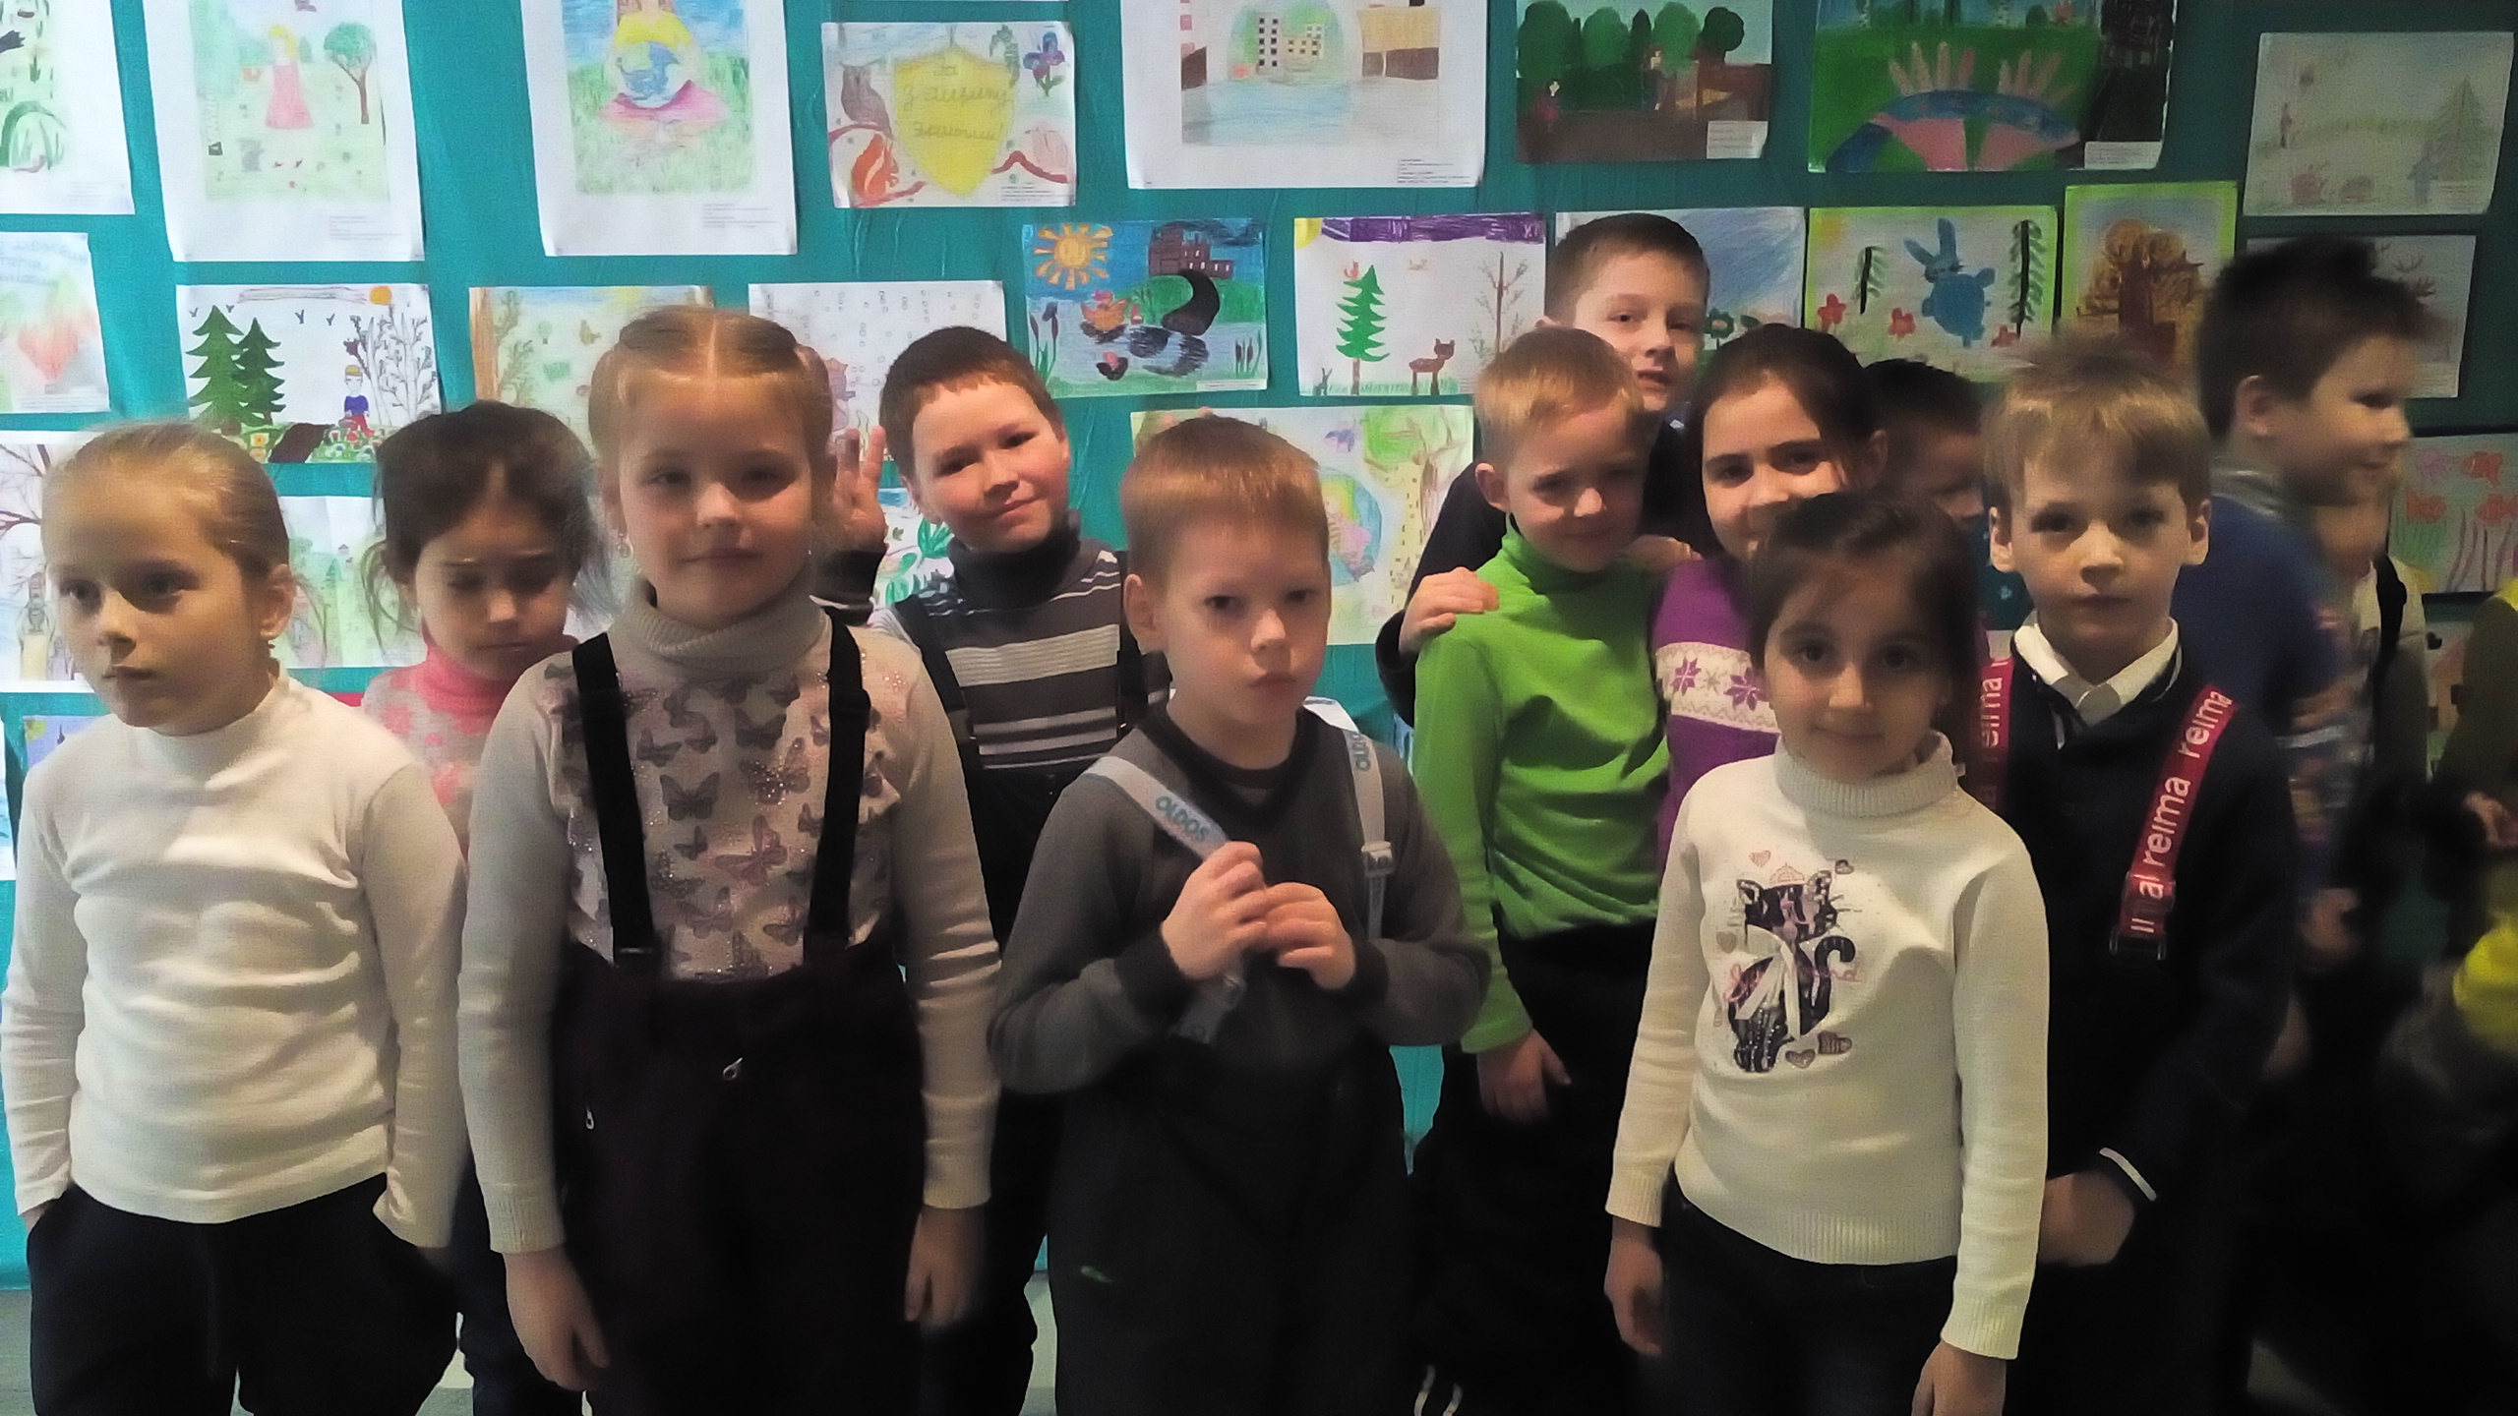
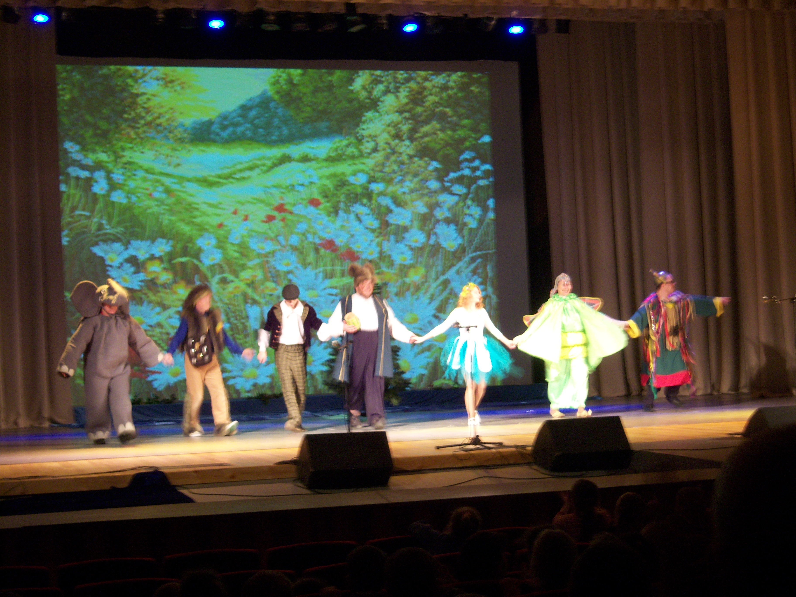
Цель: Расширить знания детей об окружающем природе, познакомить с понятием «экология», закрепить полученные знания при просмотре спектакля «Я Вас люблю, Ромашка!» .

